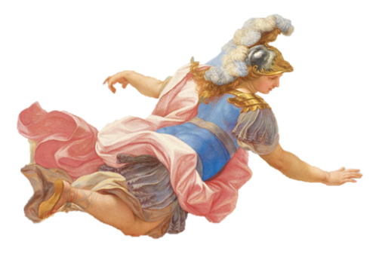

**FICHE OUVRAGES**

**« Le MUDO sort de ses murs »**

**Le service des publics du MUDO-Musée de l’Oise met à disposition de la structure les ouvrages suivants pour animer l’exposition :**

* 1 exemplaire de livre associé à l’exposition « Le MUDO sort de ses murs »

**Les ouvrages sont à destination du public et prêtés par le MUDO pendant le temps de l’exposition.**

|  |  |  |
| --- | --- | --- |
| **TITRE OUVRAGE** | **PUBLIC** | **ETAT DE L’OUVRAGE** |
| Portraits, Valérie Mettais, Editions Palette, 2012 |  |  |
| Dans l'atelier des artistes, Camille Gautier, Laura Ancona, Thomas Baas, Edith Carron, Editions Actes sud, 2019 |  |  |
| Voyage dans la Renaissance avec Léonard de Vinci, Collectif, Editions RMN - Musée du Louvre, 2019 |  |  |
| Voyage au temps des impressionnistes avec Monet, Collectif, Editions RMN - Musée d’Orsay |  |  |
| Le petit Caravage, Catherine de Duve, Kate'art Happy Museum !, 2018 |  |  |
| Histoire de l'art, de la Préhistoire au XXIe siècle, Sonia Chaine, Editions Flammarion, 2017 |  |  |
| L'Histoire de l'Art en BD, de la Préhistoire à la Renaissance - Tome 1, Marion Augustin, Bruno Heitz, Editions Casterman, 2016 |  |  |
| L'Histoire de l'Art en BD, de la Renaissance à l'Art Moderne - Tome 2, Marion Augustin, Bruno Heitz, Editions Casterman, 2017 |  |  |
| C comme Corot, Caroline LARROCHE, Editions RMN- Musée du Louvre, Diffuseur FLAMMARION |  |  |
| Sacré Moyen Âge, Michel Huynh, Editions RMN- Musée Cluny, Diffuseur FLAMMARION, 2011 |  |  |

MUDO-Musée de l’Oise - *Le MUDO sort de ses murs*